一键变装闯异界，2022长隆欢乐玩圣节

广 告 主：广州长隆
所属行业：文旅行业
执行时间：2022.10.06-10.26
参选类别：跨媒体整合类
营销背景
作为国内极具人气的万圣品牌，长隆欢乐万圣节已行进至第12个年头，积累了无数的忠实用户。2022年长隆欢乐万圣节以一键变装闯异界的新形式强势回归，在国潮热的大背景下，长隆跳脱万圣只玩西方鬼的思维惯性全新推出中式异界主题新区，以中式神话为故事背景搭建世界观，打造沉浸式的修仙之路。年年都在玩万圣，如何才能玩出彩？作为已然高度成熟的万圣品牌，如何为游客们带来新鲜感，成为本次长隆欢乐万圣节营销的首要课题。
营销目标
整体目标：巩固以及加深游客们“无长隆，不万圣”的认知。
阶段目标：打响长隆欢乐万圣节的声量。
策略与创意
策略概述
高效能营销正当时，更需要聚焦核心场景及核心人群，并借助海量内容撬动更大传播。长隆欢乐万圣节采用1+2+N模式整合跨媒体资源，刺激海量内容共创，打造一场刷屏全网的万圣大狂欢，成功打响万圣节品牌营销战役。
创意亮点
1.一大核心线下场景
以超级场景为核心，通过场景+互动玩法升级，激活海量素材。此次项目围绕中式神话中孟婆的故事进行创作，贴合核心客群Z世代群体的喜好搭建出孟婆主题饮品店——孟婆汤铺，以及孟婆互动打卡区——孟婆药铺等沉浸式场景，以此触发用户痒点，进而建立起与用户的链接，为内容创作提供素材。
2.两大外部品牌跨界
IP板块上，长隆联动了当下极具话题度的热门动漫IP——狐妖小红娘。结合狐妖小红娘IP故事打造沉浸场景，借助牵红线、赤瞳兔变身等趣味互动玩法满足当代年轻客群的社交需求，刺激用户共创。
平台板块上，与抖音进行深度联合，线上依托官方品牌创意内容发力，线下打造抖音心动大牌打卡专区，促进线上线下间的流量转化。
3.N+内部资源加持
创意BGC输出，通过TVC、系列的NPC主题变装、玩法攻略等病毒视频，让游客们身临其境的感受长隆万圣氛围。
深度PGC共创，基于共同营销与变现的需求，品牌与MCN机构的合作已由常态模式破局，进入到3.0时代，从采买，到薅羊毛，到共创。此次长隆欢乐万圣除了提供场景让达人自由创作外，更带来身份上的转变，达人从普通游客变身园区NPC开启更具代入感的体验，并以门票置换达人多次入园进行POI+话题内容生产。
执行过程/媒体表现
执行过程
通过跨媒体资源整合打通线上线下，借助海量内容的制作与输出，进一步提升用户与品牌的互动次数和深度，提升用户的参与度以及品牌认同感。
一、跨媒体整合资源，贯穿线上线下
1.更具深度的平台联动
此次项目，长隆跨界联动了抖音心动大牌IP，整合抖音平台资源进行长隆玩圣主题定制，同时长隆还专项打造抖音心动大牌打卡处。通过双人踩上踏板成功点亮抖音爱心背景墙，以趣味玩法吸引游客争相打卡。
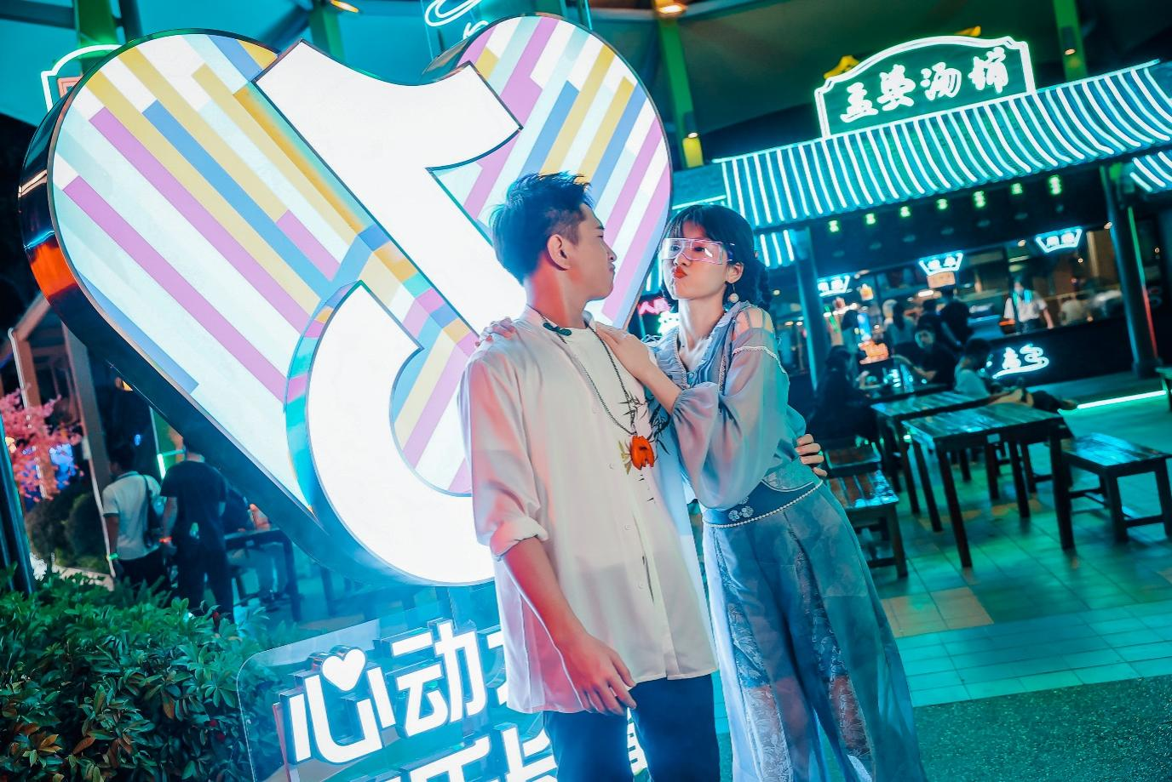
2.具氛围感的场景搭建
与以往西式玩鬼不同，此次长隆欢乐万圣节以中式神话为主打，围绕孟婆的故事进行延展，对园区进行主题改造，推出孟婆主题饮品店——孟婆汤铺，以及互动装置——孟婆药铺。迷雾四散的汤锅，可搅动的超大汤勺，美艳孟婆NPC提灯而来，沉浸式的场景成功撬动游客前往体验打卡。
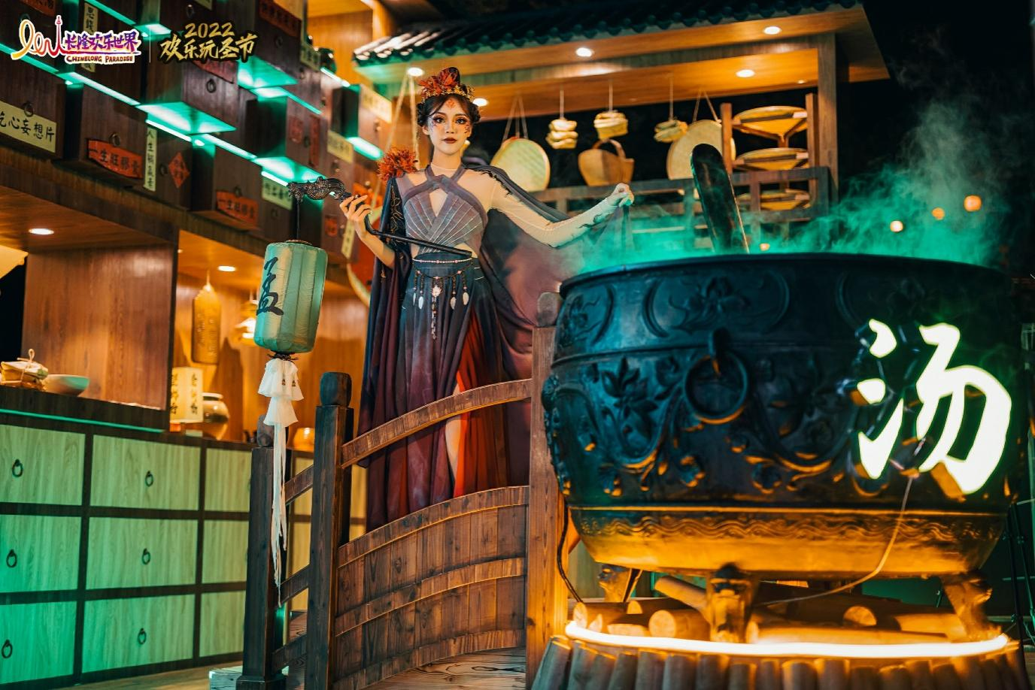
3.更具传播性的互动玩法
结合狐妖小红娘IP的红娘角色，针对情侣客群开辟全新红线玩法：情侣在狐妖小红娘面前亲吻即可获得红娘红线一对。线上通过官方攻略及PGC创意内容生产，吸引情侣前往线下打卡，并释放UGC，再次导流至线下互动，构建起营销闭环。
二、BGC+PGC，共创海量内容
1.创意精品BGC输出
“电影预告”式TVC。以国风电影为画面调性，结合讲故事的口吻，及中国民乐，从视觉到听觉多维呈现新增古风区的世界观、NPC与沉浸玩法，在呈现2022广州长隆玩圣的全新玩法与亮点的同时，营造神秘感与悬念感，吸引游客眼球，引发游客好奇。
链接：2022广州长隆玩圣主题片-宣传片:活动视频-新片场 (xinpianchang.com)
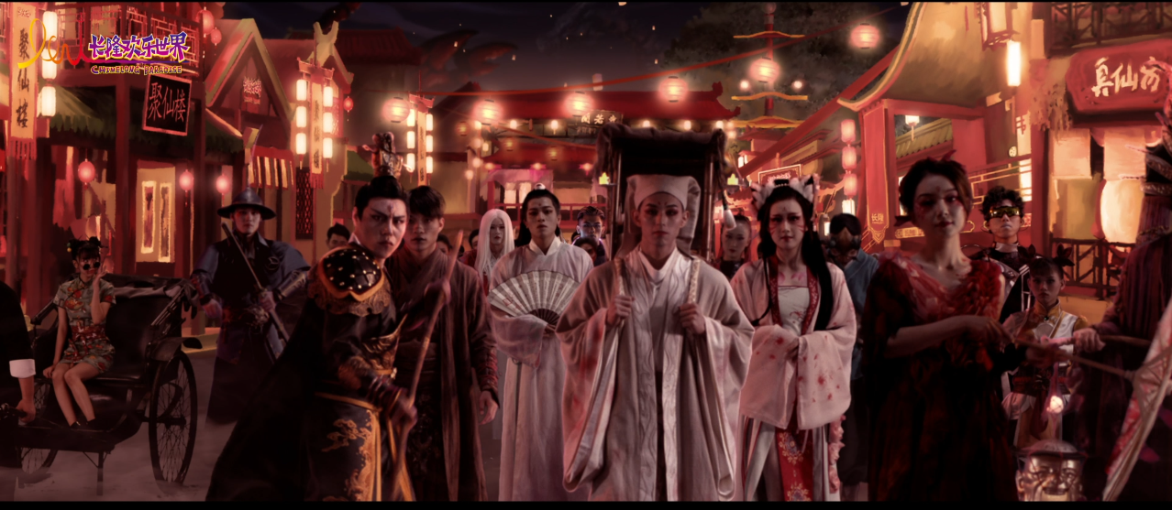
病毒Rap式NPC自白。今年万圣全新亮相的NPC孟婆以及九尾狐妖用洗脑rap的形式进行自我介绍，结合唢呐等当下最热门的国风元素，烘托出中式万圣氛围，并向观众发出“长隆，万圣，等你来报道”的邀请。
链接：2022长隆x玩圣Rap完整版-广告:旅游视频-新片场 (xinpianchang.com)
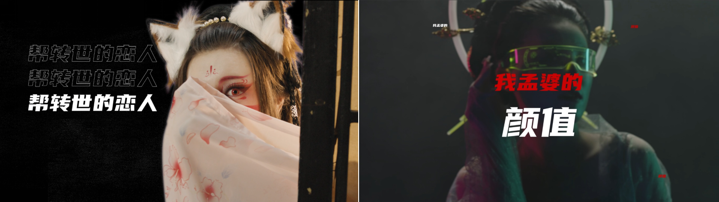
创意变装式NPC亮相。搭建观看流量相当可观的NPC变装内容矩阵，借助妆前妆后的造型反差为游客带来强烈的视觉冲击，快速抓住游客眼球。
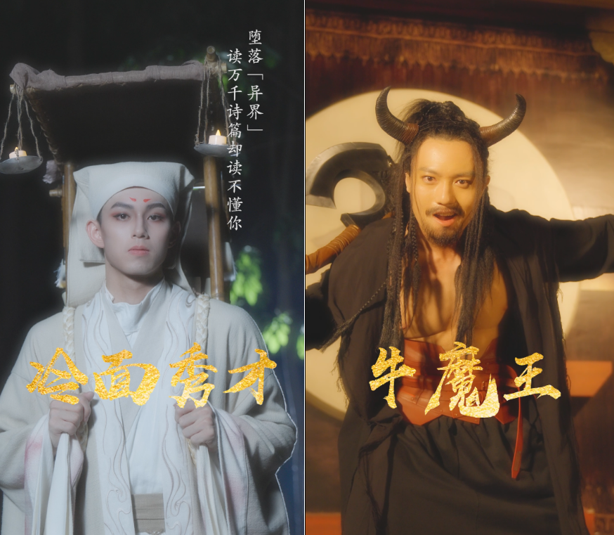
除此之外还有N+玩法攻略、现场氛围直播等强体验感短视频，在线上搭建起起立体沉浸的长隆万圣场景，激发用户兴趣撬动更多用户的出游需求。
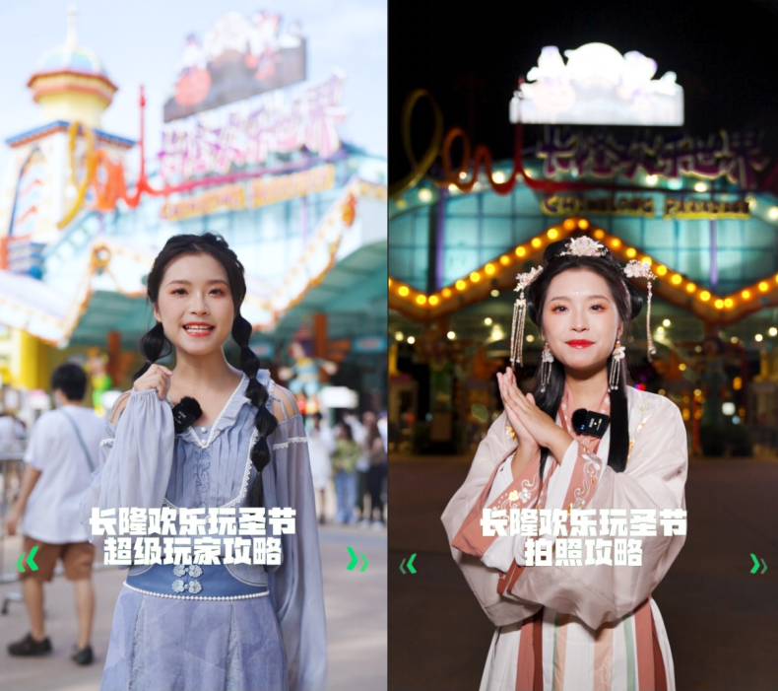
2.沉浸式PGC输出
此次项目长隆邀请高颜值变装达人沉浸式打卡长隆NPC营业日常，并为之定制黑白无常、牛魔王等三大互动角色，并拍摄系列定妆平面及创意短视频作为官方素材同步传播。除此之外，以门票置换达人多次变装入园，拍摄及输出系列剧情内容。
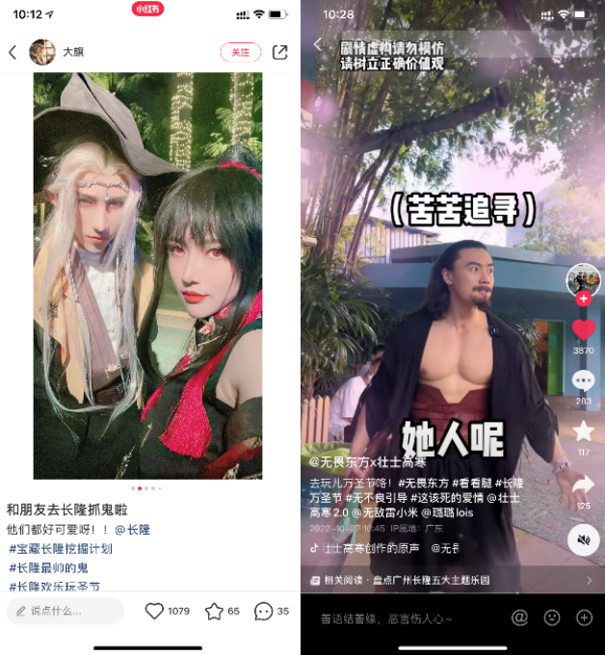
营销效果与市场反馈
此次长隆欢乐万圣节项目抖音平台话题页累计播放量达2.8亿次，视频互动量达529万+，助力长隆欢乐玩圣节品牌更加深入人心。在万圣节相关主题活动搜索上，长隆名列高位，俘获各大平台用户的广泛好评。

